
МИНОБРНАУКИ РОССИИ
федеральное государственное бюджетное образовательное учреждение
высшего образования
«Московский государственный технологический университет «СТАНКИН»
(ФГБОУ ВО «МГТУ «СТАНКИН»)

Основная образовательная программа 09.03.02
«Информационные системы и технологии»

Отчет по дисциплине «Алгоритмы и структуры обработки данных»
по лабораторной работе №1

Тема: «Лабораторная работа №1»
Проверил  преподаватель |  | Ковалев И.А.
 | подпись
Выполнила  студентка группы ИДБ-25-06 |  | Якунина В.С.
 | подпись

Оглавление
ВВЕДЕНИЕ 3
ГЛАВА 1 ПРОСТОЕ ИЗМЕРЕНИЕ ВРЕМЕНИ 4
ГЛАВА 2 ИЗМЕРЕНИЕ ФУНКЦИЙ 5
2.1 Обмен первого и последнего элемента 5
2.2 Итеративный бинарный поиск 7
2.3 Линейный поиск 9
2.4 Проверка, отсортирован ли массив по неубыванию 11
2.5 Сортировка слиянием (merge sort) 13
2.6 Подсчёт инверсий в массиве 15
2.7 Наивный поиск пары элементов с заданной суммой (two-sum) 17
2.8 Поиск тройки с суммой target (с бинарным поиском) 19
2.9 Наивный поиск тройки с суммой target 21
2.10 Подсчёт подмножеств с положительной суммой 23
ЗАКЛЮЧЕНИЕ 25

ВВЕДЕНИЕ

Целью работы является изучение сложности алгоритмов с помощью измерения времени их работы. Работа написана на языке C в операционной системе Windows.

ГЛАВА 1 ПРОСТОЕ ИЗМЕРЕНИЕ ВРЕМЕНИ

#include <time.h>
#include <stdio.h>
#include <stdlib.h>

int main() {
int n = 100000;
int *arr = malloc(n * sizeof(int));
for (int i = 0; i < n; i++) {
arr[i] = rand() % 1000;
}

clock_t start = clock();
long long result = func_name(arr, n);
clock_t end = clock();

double time_spent = (double)(end - start) / CLOCKS_PER_SEC;

printf("Result = %lld\n", result);
printf("Time = %f seconds\n", time_spent);

free(arr);
return 0;
}

С помощью данной программы засекается и выводится время работы функции, которую запишут.

ГЛАВА 2 ИЗМЕРЕНИЕ ФУНКЦИЙ

2.1 Обмен первого и последнего элемента

#include <stdio.h>
#include <stdlib.h>
#include <string.h>
#include <limits.h>
#include <time.h>

void f02_swap_ends(int *a, int n)
{
if (n < 2) return;
int t = a[0];
a[0] = a[n - 1];
a[n - 1] = t;
}

int main() {
int n = 100000;
int *arr = malloc(n * sizeof(int));
for (int i = 0; i < n; i++) {
arr[i] = rand() % 1000;
}

clock_t start = clock();
f02_swap_ends(arr, n);
clock_t end = clock();

double time_spent = (double)(end - start) / CLOCKS_PER_SEC;

//printf("Result = %lld\n", result);
printf("Time = %f seconds\n", time_spent);

free(arr);
return 0;
}

График зависимости времени выполнения от количества элементов:
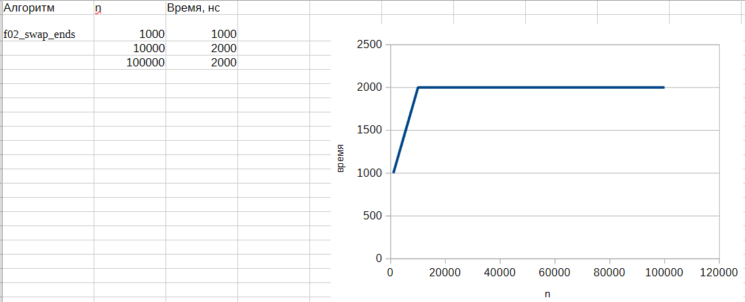
Функция меняет местами первый и последний элементы массива. Сложность: O(1).

2.2 Итеративный бинарный поиск

#include <stdio.h>
#include <stdlib.h>
#include <string.h>
#include <limits.h>
#include <time.h>

int f03_binary_search(const int *a, int n, int key)
{
int lo = 0, hi = n - 1;
while (lo <= hi) {
int m = lo + (hi - lo) / 2;
if (a[m] == key) return m;
else if (a[m] < key) lo = m + 1;
else hi = m - 1;
}
return -1;
}

int main() {
int n = 100000;
int *arr = malloc(n * sizeof(int));
for (int i = 0; i < n; i++) {
arr[i] = rand() % 1000;
}

clock_t start = clock();
long long result = f03_binary_search(arr, n, 5555);
clock_t end = clock();

double time_spent = (double)(end - start) / CLOCKS_PER_SEC;

printf("Result = %lld\n", result);
printf("Time = %f seconds\n", time_spent);

free(arr);
return 0;
}

График зависимости времени выполнения от количества элементов:
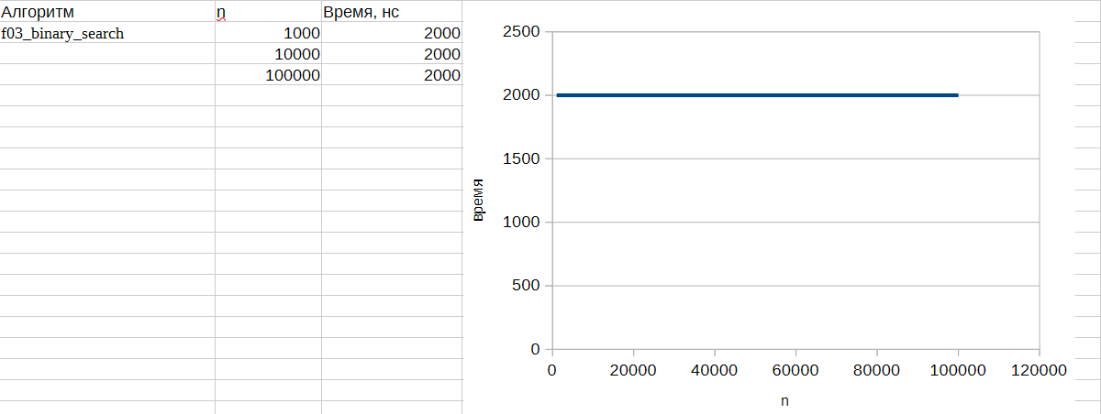
Функция быстро находит поданный в нее элемент. Сложность: O(log n).

2.3 Линейный поиск

#include <stdio.h>
#include <stdlib.h>
#include <string.h>
#include <limits.h>
#include <time.h>

int f06_linear_search(const int *a, int n, int key)
{
for (int i = 0; i < n; i++)
if (a[i] == key) return i;
return -1;
}

int main() {
int n = 100000;
int *arr = malloc(n * sizeof(int));
for (int i = 0; i < n; i++) {
arr[i] = rand() % 1000;
}

clock_t start = clock();
long long result = f06_linear_search(arr, n, 6666);
clock_t end = clock();

double time_spent = (double)(end - start) / CLOCKS_PER_SEC;

printf("Result = %lld\n", result);
printf("Time = %f seconds\n", time_spent);

free(arr);
return 0;
}

График зависимости времени выполнения от количества элементов:
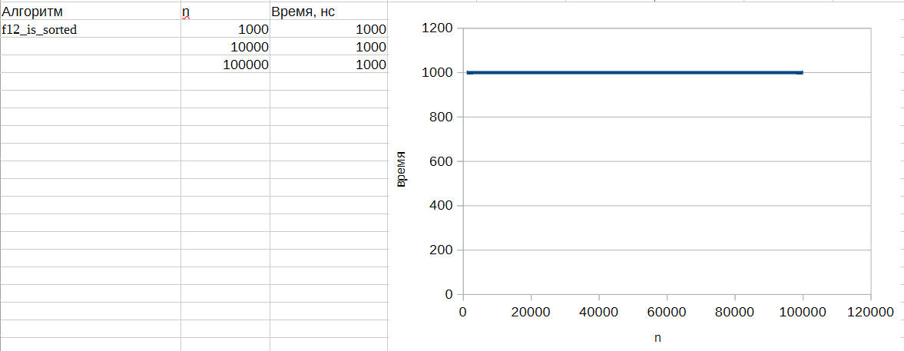
Функция находит поданный в нее элемент. Сложность: O(n).

2.4 Проверка, отсортирован ли массив по неубыванию

#include <stdio.h>
#include <stdlib.h>
#include <string.h>
#include <limits.h>
#include <time.h>

int f12_is_sorted(const int *a, int n)
{
for (int i = 1; i < n; i++)
if (a[i] < a[i - 1]) return 0;
return 1;
}

int main() {
int n = 100000;
int *arr = malloc(n * sizeof(int));
for (int i = 0; i < n; i++) {
arr[i] = rand() % 1000;
}

clock_t start = clock();
long long result = f12_is_sorted(arr, n);
clock_t end = clock();

double time_spent = (double)(end - start) / CLOCKS_PER_SEC;

printf("Result = %lld\n", result);
printf("Time = %f seconds\n", time_spent);

free(arr);
return 0;
}

График зависимости времени выполнения от количества элементов:
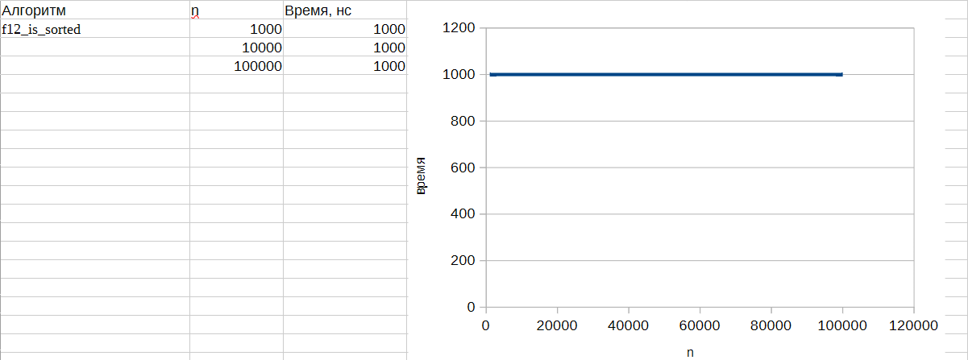
Функция проверяет, не отсортирован ли массив по неубыванию. Сложность: O(n).

2.5 Сортировка слиянием (merge sort)

#include <stdio.h>
#include <stdlib.h>
#include <string.h>
#include <limits.h>
#include <time.h>

static void ms_merge(int *a, int *buf, int l, int m, int r)
{
int i = l, j = m + 1, k = l;
while (i <= m && j <= r)
buf[k++] = (a[i] <= a[j]) ? a[i++] : a[j++];
while (i <= m) buf[k++] = a[i++];
while (j <= r) buf[k++] = a[j++];
memcpy(a + l, buf + l, (size_t)(r - l + 1) * sizeof(int));
}

static void ms_rec(int *a, int *buf, int l, int r)
{
if (l >= r) return;
int m = l + (r - l) / 2;
ms_rec(a, buf, l, m);
ms_rec(a, buf, m + 1, r);
ms_merge(a, buf, l, m, r);
}

void f14_merge_sort(int *a, int n)
{
int *buf = (int *)malloc((size_t)n * sizeof(int));
ms_rec(a, buf, 0, n - 1);
free(buf);
}

int main() {
int n = 100000;
int *arr = malloc(n * sizeof(int));
for (int i = 0; i < n; i++) {
arr[i] = rand() % 1000;
}

clock_t start = clock();
f14_merge_sort(arr, n);
clock_t end = clock();

double time_spent = (double)(end - start) / CLOCKS_PER_SEC;

//printf("Result = %lld\n", result);
printf("Time = %f seconds\n", time_spent);

free(arr);
return 0;
}

График зависимости времени выполнения от количества элементов:
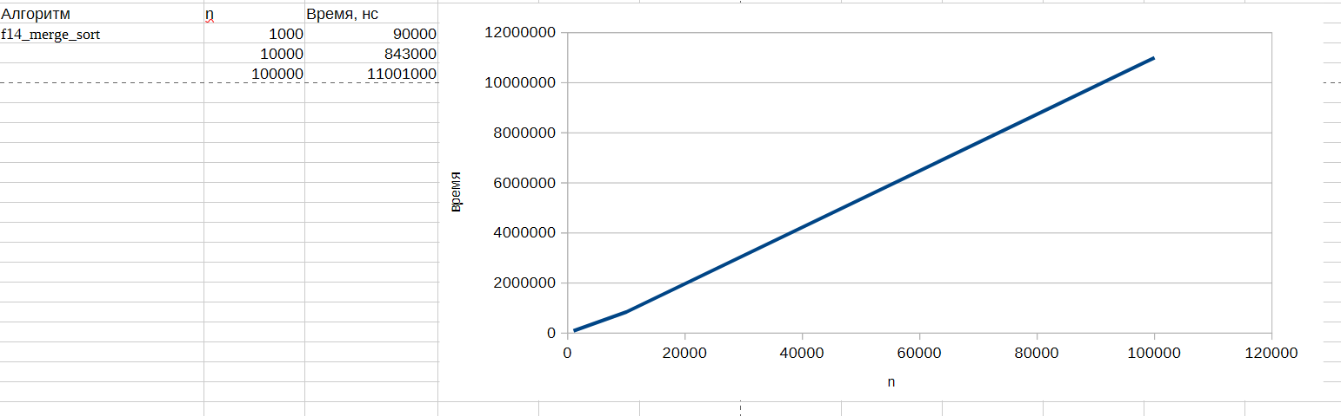
Функция сортирует массив. Сложность: O(n log n).

2.6 Подсчёт инверсий в массиве

#include <stdio.h>
#include <stdlib.h>
#include <string.h>
#include <limits.h>
#include <time.h>

static long long inv_merge(int *a, int *buf, int l, int m, int r)
{
long long inv = 0;
int i = l, j = m + 1, k = l;
while (i <= m && j <= r) {
if (a[i] <= a[j]) {
buf[k++] = a[i++];
} else {
inv += (m - i + 1); // все оставшиеся в левой половине
buf[k++] = a[j++];
}
}
while (i <= m) buf[k++] = a[i++];
while (j <= r) buf[k++] = a[j++];
memcpy(a + l, buf + l, (size_t)(r - l + 1) * sizeof(int));
return inv;
}

static long long inv_rec(int *a, int *buf, int l, int r)
{
if (l >= r) return 0;
int m = l + (r - l) / 2;
long long c = 0;
c += inv_rec(a, buf, l, m);
c += inv_rec(a, buf, m + 1, r);
c += inv_merge(a, buf, l, m, r);
return c;
}

long long f17_count_inversions(const int *a, int n)
{
int *copy = (int *)malloc((size_t)n * sizeof(int));
int *buf = (int *)malloc((size_t)n * sizeof(int));
memcpy(copy, a, (size_t)n * sizeof(int));
long long res = inv_rec(copy, buf, 0, n - 1);
free(copy);
free(buf);
return res;
}

int main() {
int n = 100000;
int *arr = malloc(n * sizeof(int));
for (int i = 0; i < n; i++) {
arr[i] = rand() % 1000;
}

clock_t start = clock();
long long result = f17_count_inversions(arr, n);
clock_t end = clock();

double time_spent = (double)(end - start) / CLOCKS_PER_SEC;

printf("Result = %lld\n", result);
printf("Time = %f seconds\n", time_spent);

free(arr);
return 0;
}

График зависимости времени выполнения от количества элементов:
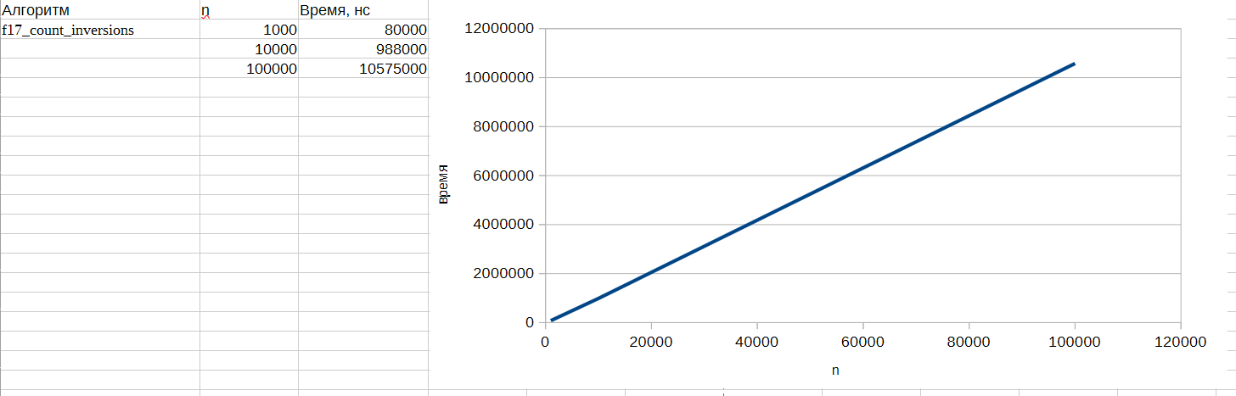
Функция считает количество инверсий в массиве. Сложность: O(n log n).

2.7 Наивный поиск пары элементов с заданной суммой (two-sum)

#include <stdio.h>
#include <stdlib.h>
#include <string.h>
#include <limits.h>
#include <time.h>

int f21_has_pair_sum(const int *a, int n, int target)
{
for (int i = 0; i < n; i++)
for (int j = i + 1; j < n; j++)
if (a[i] + a[j] == target) return 1;
return 0;
}

int main() {
int n = 100000;
int *arr = malloc(n * sizeof(int));
for (int i = 0; i < n; i++) {
arr[i] = rand() % 1000;
}

clock_t start = clock();
long long result = f21_has_pair_sum(arr, n, 16665);
clock_t end = clock();

double time_spent = (double)(end - start) / CLOCKS_PER_SEC;

printf("Result = %lld\n", result);
printf("Time = %f seconds\n", time_spent);

free(arr);
return 0;
}

График зависимости времени выполнения от количества элементов:
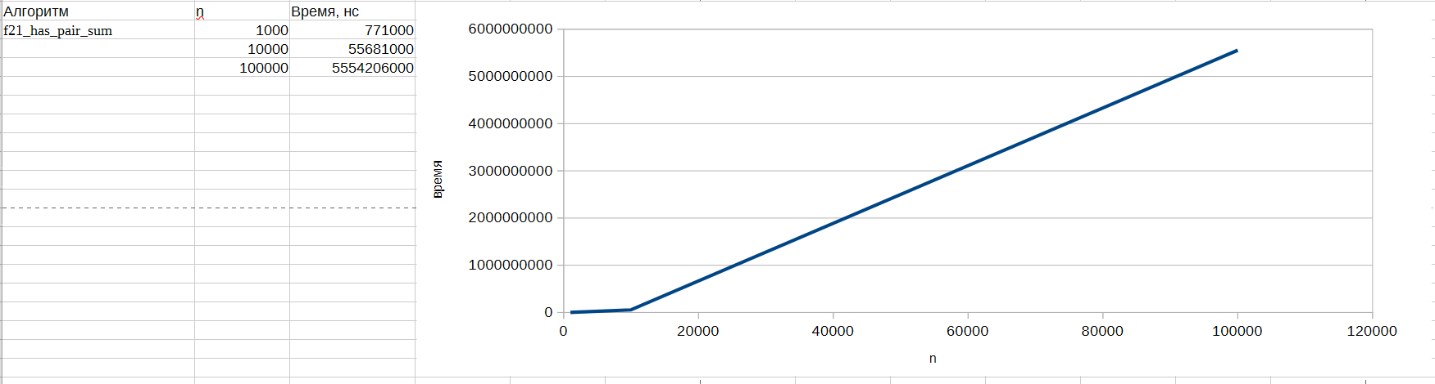
Функция ищет в массиве два элемента, которые в сумме дают заданное число. Сложность: O(n²).

2.8 Поиск тройки с суммой target (с бинарным поиском)

#include <stdio.h>
#include <stdlib.h>
#include <string.h>
#include <limits.h>
#include <time.h>

static void qs_rec(int *a, int lo, int hi)
{
if (lo >= hi) return;
int pivot = a[lo + (hi - lo) / 2]; // опорный — средний элемент
int i = lo, j = hi;
while (i <= j) {
while (a[i] < pivot) i++;
while (a[j] > pivot) j--;
if (i <= j) {
int t = a[i]; a[i] = a[j]; a[j] = t;
i++; j--;
}
}
qs_rec(a, lo, j);
qs_rec(a, i, hi);
}

void f15_quick_sort(int *a, int n)
{
qs_rec(a, 0, n - 1);
}

int f24_three_sum_bsearch(const int *a, int n, int target)
{
for (int i = 0; i < n; i++)
for (int j = i + 1; j < n; j++) {
int need = target - a[i] - a[j];
int lo = j + 1, hi = n - 1;
while (lo <= hi) {
int m = lo + (hi - lo) / 2;
if (a[m] == need) return 1;
else if (a[m] < need) lo = m + 1;
else hi = m - 1;
}
}
return 0;
}

int main() {
int n = 1000;
int *arr = malloc(n * sizeof(int));
for (int i = 0; i < n; i++) {
arr[i] = rand() % 1000;
}

f15_quick_sort(arr, n);
clock_t start = clock();
long long result = f24_three_sum_bsearch(arr, n, 123400);
clock_t end = clock();

double time_spent = (double)(end - start) / CLOCKS_PER_SEC;

printf("Result = %lld\n", result);
printf("Time = %f seconds\n", time_spent);

free(arr);
return 0;
}

График зависимости времени выполнения от количества элементов:
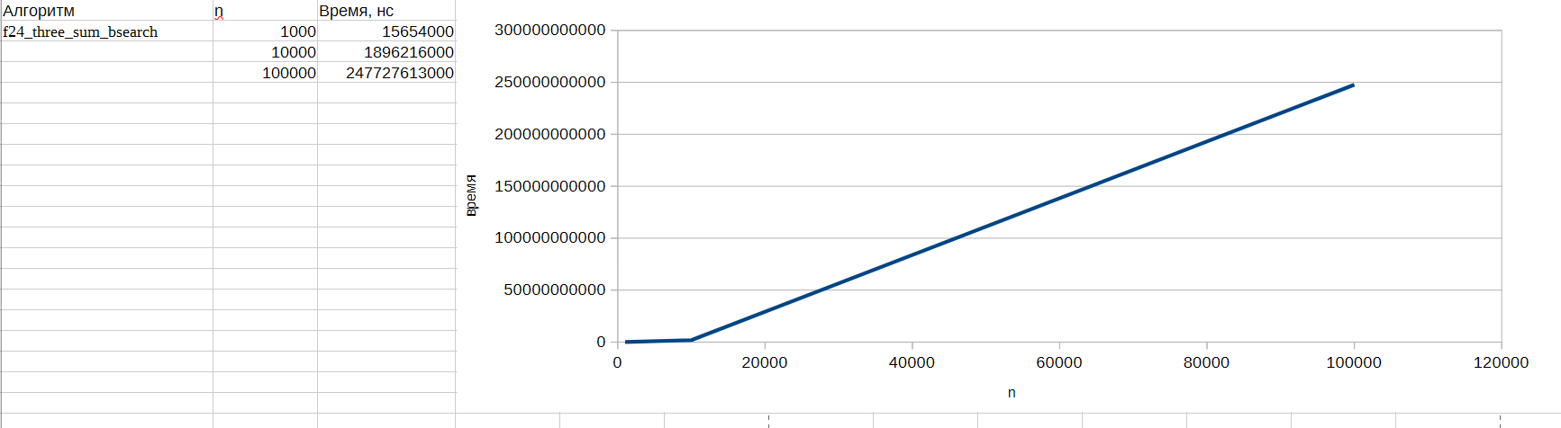
Функция ищет в массиве к паре чисел такое третье, которое в сумме будет давать target, с помощью бинарного поиска. Сложность: O(n² log n).

2.9 Наивный поиск тройки с суммой target

#include <stdio.h>
#include <stdlib.h>
#include <string.h>
#include <limits.h>
#include <time.h>

int f26_three_sum_naive(const int *a, int n, int target)
{
for (int i = 0; i < n; i++)
for (int j = i + 1; j < n; j++)
for (int k = j + 1; k < n; k++)
if (a[i] + a[j] + a[k] == target)
return 1;
return 0;
}

int main() {
int n = 1000;
int *arr = malloc(n * sizeof(int));
for (int i = 0; i < n; i++) {
arr[i] = rand() % 1000;
}

clock_t start = clock();
long long result = f26_three_sum_naive(arr, n, 1234567);
clock_t end = clock();

double time_spent = (double)(end - start) / CLOCKS_PER_SEC;

printf("Result = %lld\n", result);
printf("Time = %f seconds\n", time_spent);

free(arr);
return 0;
}
График зависимости времени выполнения от количества элементов:
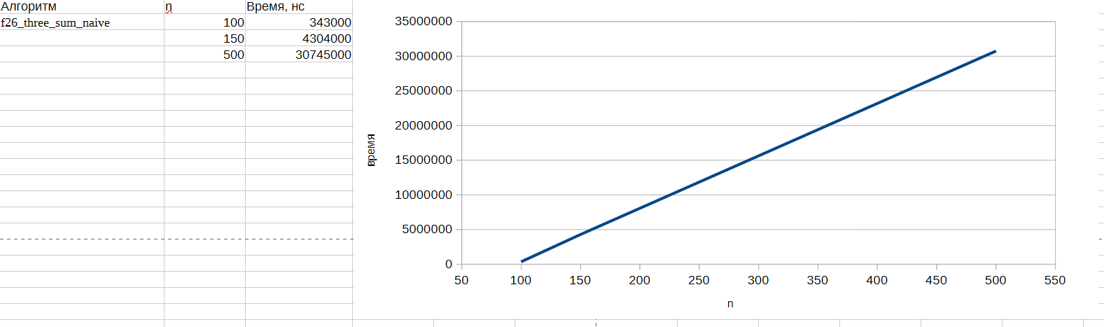
Функция ищет в массиве к паре чисел такое третье, которое в сумме будет давать target. Сложность: O(n³ ).

2.10 Подсчёт подмножеств с положительной суммой

#include <stdio.h>
#include <stdlib.h>
#include <string.h>
#include <limits.h>
#include <time.h>

// 15 20 25

long long f27_positive_subsets(const int *a, int n)
{
long long cnt = 0;
long long total = 1LL << n; // 2^n
for (long long mask = 1; mask < total; mask++) {
long long s = 0;
for (int i = 0; i < n; i++)
if (mask & (1LL << i))
s += a[i];
if (s > 0) cnt++;
}
return cnt;
}

int main() {
int n = 1000;
int *arr = malloc(n * sizeof(int));
for (int i = 0; i < n; i++) {
arr[i] = rand() % 1000;
}

clock_t start = clock();
long long result = f27_positive_subsets(arr, n);
clock_t end = clock();

double time_spent = (double)(end - start) / CLOCKS_PER_SEC;

printf("Result = %lld\n", result);
printf("Time = %f seconds\n", time_spent);

free(arr);
return 0;
}

График зависимости времени выполнения от количества элементов:
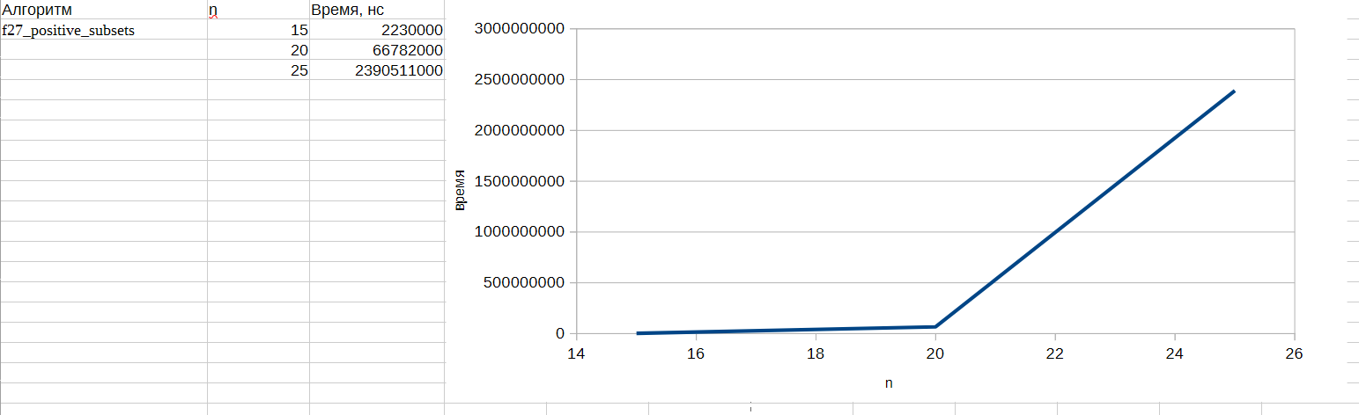
Функция перебирает все 2^{n} подмножеств с помощью битовой маски. Для каждой маски суммирует выбранные элементы. Сложность: O(n 2^{n}).

ЗАКЛЮЧЕНИЕ

В данной лабораторной работе мы измерили скорость выполнения некоторых алгоритмов, а также рассмотрели зависимость сложности алгоритмов от их скоростей выполнения.

